Российская Федерация

Р Е Ш Е Н И Е

Думы города Пятигорска

Ставропольского края

О присвоении наименований элементам улично-дорожной сети муниципального образования города-курорта Пятигорска

В соответствии с Федеральным законом «Об общих принципах организации местного самоуправления в Российской Федерации», Уставом муниципального образования города-курорта Пятигорска, Положением о порядке присвоения, изменения и аннулирования адресов на территории муниципального образования города-курорта Пятигорска, рассмотрев решение Комиссии по наименованию и переименованию улиц, переулков, площадей и других элементов уличной сети муниципального образования города-курорта Пятигорска (протокол от 15 мая 2019 года № 2),
Дума города Пятигорска

РЕШИЛА:

1. Установить наименования новым элементам улично-дорожной сети, расположенным в районе жилого дома №2 по улице Лесной в станице Константиновской, и присвоить им наименования «Проезд Генеральский» и «Проезд Гвардейский», согласно Приложению к настоящему решению.
2. Администрации города Пятигорска обеспечить внесение соответствующих наименований в государственный адресный реестр и единый адресный реестр элементов улично-дорожной сети муниципального образования города-курорта Пятигорска.
3. Настоящее решение вступает в силу со дня его подписания и подлежит официальному опубликованию.

Председатель
Думы города Пятигорска Л.В. Похилько

5 июня 2019 г.
№ 33-36 ГД

ПРИЛОЖЕНИЕ
к решению Думы города Пятигорска
от 5 июня 2019 года № 33-36 ГД

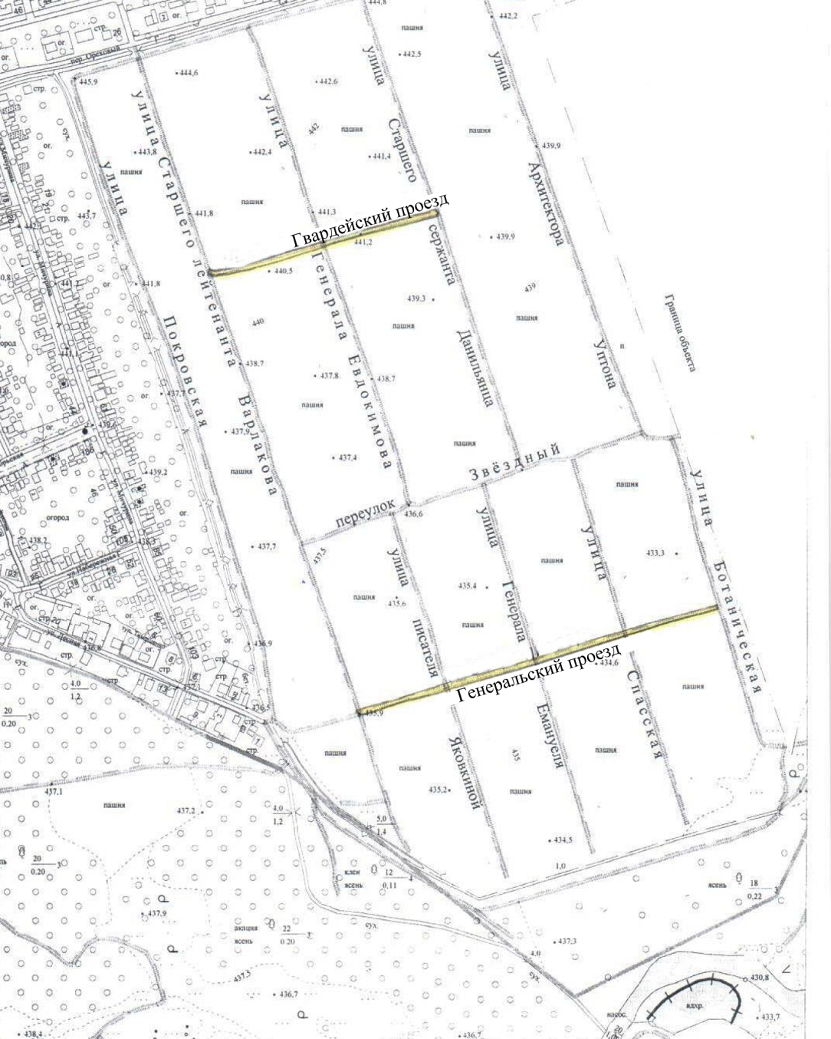

Управляющий делами А.В.Пышко
Думы города Пятигорска

